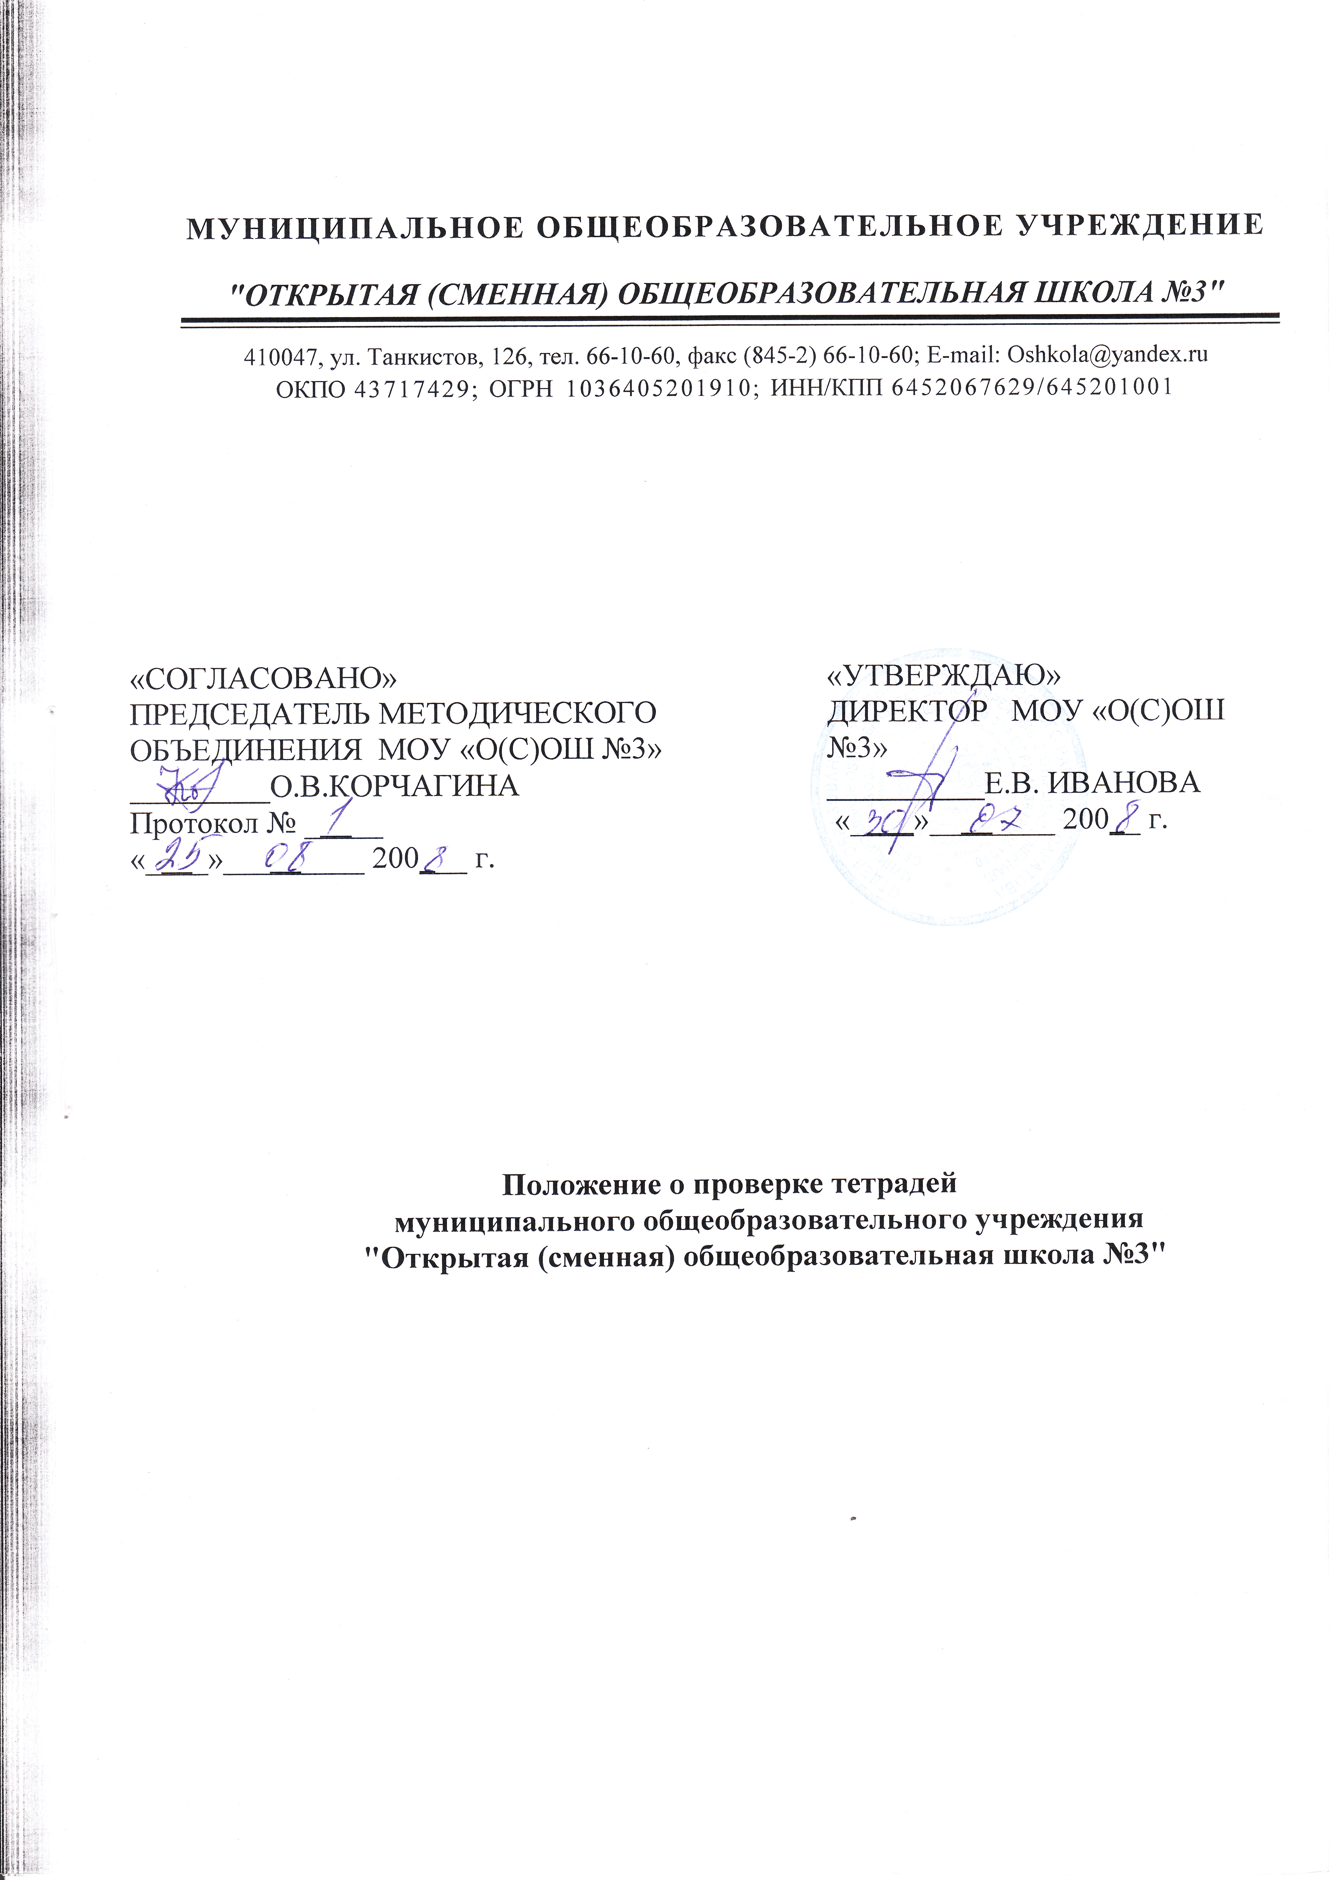

1. Общие положения
1.1. Настоящее Положение разработано с в соответствии с законом РФ "Об образовании", "Типовым положением об общеобразовательном учреждении, Уставом МОУ "О(С)ОШ № 3"", новой системой оплаты труда и другими нормативно – правовыми актами федерального, регионального и муниципального уровня, регламентирующими единые подходы к ведению и порядку проверки ученических тетрадей
1.2. Настоящее Положение устанавливает требования к ведению и оформлению ученических тетрадей, определяет количество и назначение тетрадей по предметам, порядок проверки письменных работ учащихся, а также установление и размер доплат за проверку тетрадей.
1.3. Настоящее положение вступает в силу с момента издания приказа по школе до издания нового положения.

2. Виды письменных работ учащихся
2.1. Основными видами классных и домашних работ учащихся являются обучающие работы, к которым относятся:
упражнения по русскому языку, иностранным языкам, математике, физике, химии;
конспекты первоисточников по истории, обществознанию, географии, литературе в 5 – 12 классах;
планы статей и других материалов учебника;
сочинения и письменные ответы по русскому языку и литературе;
составление аналитических и обобщающих таблиц, схем;
различные виды рабочих записей и зарисовок по ходу и результатам лабораторных (практических работ) по биологии, географии, физике, химии в 5 -12 классах;
в вечерних и заочных классах – домашние зачётный работы, которые даются по усмотрению учителя отдельным учащимся.
2.2. По русскому языку, иностранным языкам, математике, физике, химии, географии, истории, биологии проводятся текущие и итоговые контрольные работы. Текущие контрольные работы имеют целью проверки усвоения изучаемого и проверяемого программного материал; их содержание и частотность определяется учителем с учётом специфики предмета, степени сложности изучаемого материала, а также особенностей учащихся каждого класса. Для проведения текущих контрольных работ учитель может отводить весть урок или только его часть.
Итоговые контрольные работы проводятся:
После изучения наиболее значимых тем программы;
В конце четверти, полугодия;
В вечерних и заочных классах итоговые контрольные работы проводятся преимущественно после изучения зачётного раздела и предшествуют сдаче зачёта учащимися. Время проведения итоговых контрольных работ в целях предупреждения перегрузки учащихся определяется общешкольным графиком, составляемым руководителем по согласованию с учителями. В один рабочий день следует давать только одну письменную итоговую работу, а в течении недели – не боле двух. При планировании контрольных работ в каждом классе необходимо предусмотреть равномерное их распределение в течение всей четверит, не допуская скопления работ к концу четверти, полугодия. Не рекомендуется контрольные работы в первый день четверти, в первый день после праздника.

3. Количество и назначение ученических тетрадей
3.1. Для выполнения всех видов обучающих работ учащиеся должны иметь следующее количество тетрадей:
по русскому языку в 1-4 классах – по 2 тетради,
в 5 -9 классах – по 3 тетради (в тот числе одна для творческих работ – сочинений, изложений),
в 10-12 классах – по 1 тетради;
по литературе в 5 – 9 классах – по 1 тетради,
в 10 – 12 классах - по 2 тетради (1 рабочая, 1 тетрадь для творческих работ - сочинений);
по математике в 1 -4 классах – по 2 тетради (в начальной школе, кроме того тетрадь на печатной основе),
в 5 – 9 классах – по 3 тетради (2 по алгебре и 1 по геометрии),
в 10- 12 классах – по 2 тетради (1 по алгебре и началам анализа и 1 по геометрии);
по иностранным языкам – по 2 тетради в 5 – 9 классах и по 1 тетради в 10-12 классах, по 1 тетради – словарю для записи иностранных слов в 5 – 12 классах;
по физике и химии – 2 тетради, одна для выполнения классных и домашних обучающих работ, вторая для оформления лабораторных, практических и экспериментальных работ, работ практикумов (которая хранится в кабинете в течении года):
по биологии, географии, истории, ОБЖ, технологии, черчению по 1 тетради.
3.2. Для текущих контрольных письменных работ по русскому языку, литературе, математике, алгебре, геометрии, иностранному языку, физике, химии, биологии, географии, природоведению, истории, технологии, ОБЖ, черчению по 1 тетради. Кроме того,1 тетрадь для творческих работ (сочинений. изложений) по русскому языку в 5 -9 классах, по литературе в 10 – 12 классах..

4. Требования к оформлению и ведению тетрадей
4.1. Учащиеся пользуются стандартными тетрадями, состоящими из 12- 18 листов. Общие тетради могут использоваться в 7-12 классах на уроках по учебным дисциплинам, при изучении которых необходимо выполнение больших по объёму работ. Общие тетради по русскому языку и алгебре используются только начиная с 9 го класса.
4.2. Тетрадь по предмету должна иметь аккуратный внешний вид. На её обложке (первой странице) делается следующая запись:

Тетрадь
Для работ по _______________________________
Ученика (цы)____________________класса
МОУ "ОСОШ № 3"
Фамилия___________________________
Имя ______________________________
На обложке тетрадей для контрольных работ, работ по развитию речи, лабораторных и практических работ делаются соответствующие записи.
Тетради по иностранному языку подписываются на изучаемом языке.
4.3. При выполнении работ учащимся не разрешается писать на полях (за исключением пометкам на полях во время записи лекций в старших классах). Обязательным является соблюдение правила " красной" строки в тетрадях по всем предметам.
4.4. Размер полей в тетрадях устанавливается учителем исходя из специфики письменных работ по учебному предмету.
4.5. Дата выполнения работы записывается в строку арабскими цифрами и названием месяца в тетрадях по математике в 1 – 6 классах, прописью в тетрадях по русскому языку в 1- 9 классах, цифрами на полях или строке в тетрадях по остальным предметам.
4.6. На каждом уроке в тетрадях следует записывать его тему, а на уроках по русскому языку, математике, алгебре и геометрии – указать вид выполняемой работы (классная, домашняя, самостоятельная, диктант, изложение, сочинение и т. д.).
4.7. При выполнении заданий в тетрадях учащиеся должны указывать номер упражнения, задачи, вопроса.
4.8. устанавливается следующий порядок пропуска клеток и линеек в тетрадях:
- по математике (алгебре, геометрии) – начинать писать с самой верхней полной клетки, между разными заданиями пропускать 2 клетки, между домашней и классной работой 4 клетки, между датой и заголовком работы – 2 клетки;
- по русскому языку – линейки внутри одной работы не пропускаются, между классной и домашней работами оставляют 2 линейки. Текст каждой новой работы начинается с "красной" строки на той же странице тетради, на которой написана дата и наименование работы.
4.9. Итоговые контрольные работы по русскому языку и математике выполняются в специальных тетрадях, предназначенных для этого вида работ, поэтому слова "контрольная работа" не пишутся: в тетрадях по русскому языку записывается только вид работы (например диктант). То же относится и к обозначению кратковременных работ, выполняемых в общих тетрадях.
4.10. Исправлять ошибки необходимо следующим образом: неверно написанную букву или пунктуационный знак зачеркивать косой линией; часть слова, слово, предложение – тонкой горизонтальной линией; вместо зачеркнутого надписывать нужные буквы, слова, предложения; не заключать неверные написания в скобки.
4.11.Учащиеся ведут записи в тетрадях синей или фиолетовой пастой. Чёрная или зеленая паста, карандаш могут быть использованы при подчеркивании, составлении графиков. Учащимся запрещается писать в тетрадях красной пастой.
5. Порядок проверки письменных работ учащихся

5.1.Тетради учащихся, в которых выполняется обучающие классные и домашние работы, проверяются:
по русскому языку и математике:
в 1-5 классах и 1 полугодии 6 класса – после каждого урока у всех учащихся;
во втором полугодии 6 класса и в 6 – 9 классах – после каждого урока только у слабых учащихся, а сильных – лишь наиболее значимые по своей важности, но с такими расчётом, чтобы раз в неделю тетради всех учащихся проверялись (по геометрии в 8-9 классах – 1 раз в две недели);
в 10 – 12 классах – после каждого урока у слабых учащихся, а сильных – лишь наиболее значимые по своей важности, но с такими расчётом, чтобы 2 раза в месяц проверялись тетради всех учащихся;
по литературе в 5 – 9 классах не реже 2 раз в месяц; в 10 – 12 классах не реже одного раза в месяц;
по иностранным языкам в 1 – 5 классах – после каждого урока; в 6 классе – 2 раза в неделю; в 7 классе – наиболее значимые классные и домашние работы, но не реже 1 раза в неделю; в 8 – 9 классах – после каждого урока только у слабых учащихся, а у сильных - наиболее значимые 1 раз в две недели, а тетради – словари - не реже одного раза в месяц;
по истории, обществознанию, географии, биологии, физике, химии и остальным учебным предметам выборочно, при этом каждая тетрадь должна проверяться одного – двух раз в учебную четверть.
5.2. Изложения и сочинения по русскому языку и литературе, а также все виды контрольных работ по предметам проверяются у всех учащихся.
5.3. Контрольные диктанты и контрольные работы по математике в 1 -12 классах проверяются и возвращаются учащимся к следующему уроку;
изложения и сочинения в начальных классах проверяются и возвращаются учащимся не позже чем через 2 дня, а в 5-12 классах – через неделю;
сочинения в 9 – 12 классах проверяются не более 10 дней;
контрольные работы по математике, физике, химии и иностранному языку проверяются как правило, к следующему, а при большом количестве работ – через один – два урока..
5.4. В проверяемых работах по русскому языку и математике в 1 – 4 классах учитель исправляет все допущенные ошибки, руководствуясь следующим правилом:
а) зачеркивая орфографическую ошибку, математический знак, надписывает вверху нужную букву или верный результат математических действий;
б) пунктуационный ненужный знак зачёркивается, необходимый пишется красной пастой;
в)при проверке тетрадей по русскому языку учитель обозначает ошибку определённым знаком: I – орфографическая ошибка, V – пунктуационная (для удобства подсчёта ошибок и классификации).
5.5. При проверке изложений и сочинений в 5 – 12 классах (как контрольных так и обучающих), кроме орфографических и пунктуационных, отмечаются фактические, грамматические и речевые ошибки.
5.6. При проверке обучающих контрольных работ по русскому языку и математике в 5 – 12 классах учитель только подчёркивает и отмечает на полях допущенную ошибку, которую исправляет сам ученик.
5.7. По иностранному языку учитель только исправляет ошибку, допущенную учеником.
5.8. После проверки диктанта, изложения, сочинения дробью указывается количество орфографических и пунктуационных ошибок.
В изложениях и сочинениях указывается, кроме этого, количество фактических, грамматических и речевых ошибок; после подсчёта ошибок в установленном порядке выставляется оценка работы.
5.9. Все контрольные работы обязательно оцениваются учителем с занесением оценок в классный журнал. Самостоятельные обучающие письменные работы также оцениваются. Оценки в журнал за эти работы могут быть выставлены по усмотрению учителя.
5.10. Проверяемые контрольные работы (диктант, изложение) должны быть возвращены учителем к следующему уроку по данному предмету; сочинения – через урок в 5 – 8 х классах, через десять дней – 9 – 12 классах.
5.11. При оценки письменных работ учащихся руководствоваться нормами оценки знаний, имений, навыков .
5.12. После проверки письменных работ учащимся даётся задание по исправлению ошибок или выполнению упражнений, предупреждающих повторение аналогичных ошибок. Работа над ошибками, как правило, осуществляется в тех же тетрадях, в которых выполнялись соответствующие письменные работы.

6. Осуществление контроля
6.1. Контроль за порядком ведения и проверкой тетрадей осуществляет заместитель директора по УВР или администрация учреждения.
6.2. Контроль осуществляется согласно плану внутришкольного контроля.

7. Установление доплат за проверку тетрадей
7.1. За проверку тетрадей учителям устанавливаются в соответствии с действующим законодательством об оплате труда..
7.2. Размер доплаты может быть отменён либо уменьшен в случаях:
- неисполнения порядка проверки тетрадей;
- ухудшения качества проверки тетрадей.

